**Informe**

**Día:** 2 de julio

**Lugar:** Colegio Terranova

**Ciudad:** Jamundí

**Objetivo:**

Realizar jornada presencial de presentación y diligenciamiento del eCenso con la comunidad educativa del colegio Terranova en el marco del censo experimental.

**Representantes el DANE:** Julieth Solano y Arleth Saurith.

A continuación se describen las actividades realizada en los siguientes ítems: Socialización y aspectos tecnológicos.

1. **Socialización**

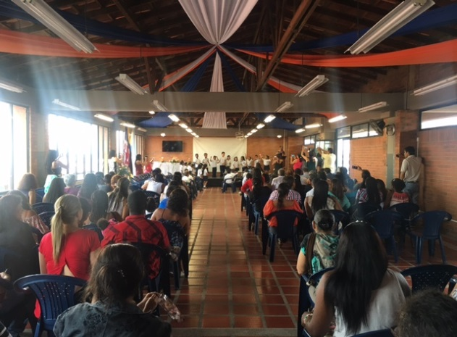

Se realizó socialización de la estrategia del eCenso en la actividad de clausura de los niños de transición y preescolar donde se encontraban alrededor de 40 padres de familia.

Así mismo se socializó en los diferentes salones y pasillos del colegio a los padres de familia y docentes, a través de folletos, video de diligenciamiento del proceso de inscripción y explicación de la estrategia del eCenso.

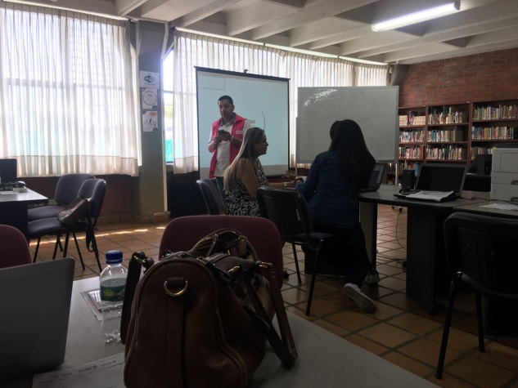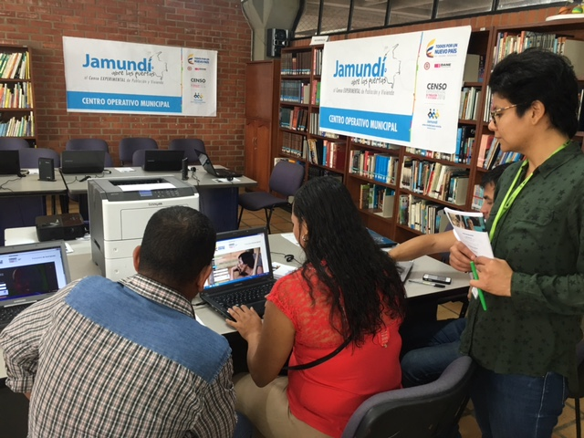

1. **Aspectos tecnológicos**

**2.1 Plataforma**

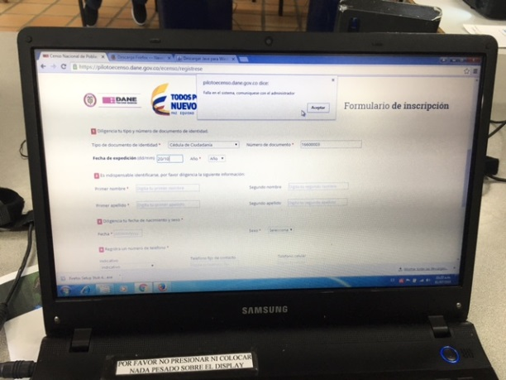En la Biblioteca se habilitaron 10 portátiles y una impresora, para que la comunidad educativa pudiera diligenciar el eCenso. Se presentó inconvenientes en el proceso de diligenciamiento por parte de algunos padres de familia y docentes debido a que existía una falla de conexión con el web service de la Registraduría.

Ante esta situación me comunique con la Ingeniera Ligia y envié un correo solicitando que en caso que el web service no esté disponible, se guarde en base de datos el código que permita identificar esta situación, pero permita avanzar al usuario en el proceso de diligenciamiento del eCenso.

La ingeniera Ligia nos comunicó que se realizó el ajuste solicitado y que la Registraduría había informado que se encontraban en mantenimiento hasta el día 5 de julio de 2016.

**2.2 Conectividad**

El desempeño no fue el adecuado y con 2 personas la capacidad de la conectividad llegaba a 8 MG.

**2.3 Ejecutables off line de aprendizaje**

Se realizaron las pruebas de ejecución del ejecutable off line de aprendizaje y funcionó correctamente.

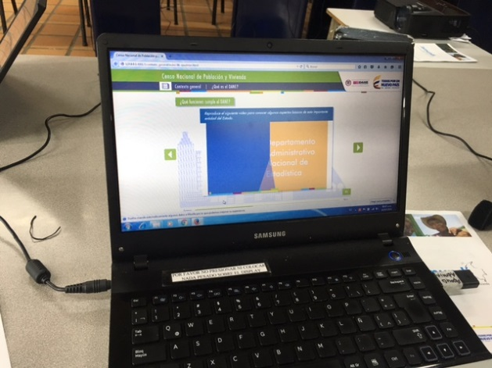

1. **Recomendaciones**

* Se recomienda tener un folleto con información del eCenso
* Realizar convocatorias donde se indique a las personas que se requiere información de documentos de identidad y fecha de nacimiento de las personas que conforman el hogar.
* Realizar un documento con los requerimientos para el ejecutable off line de aprendizaje para quien vaya a realizar la instalación garantice su correcto funcionamiento.